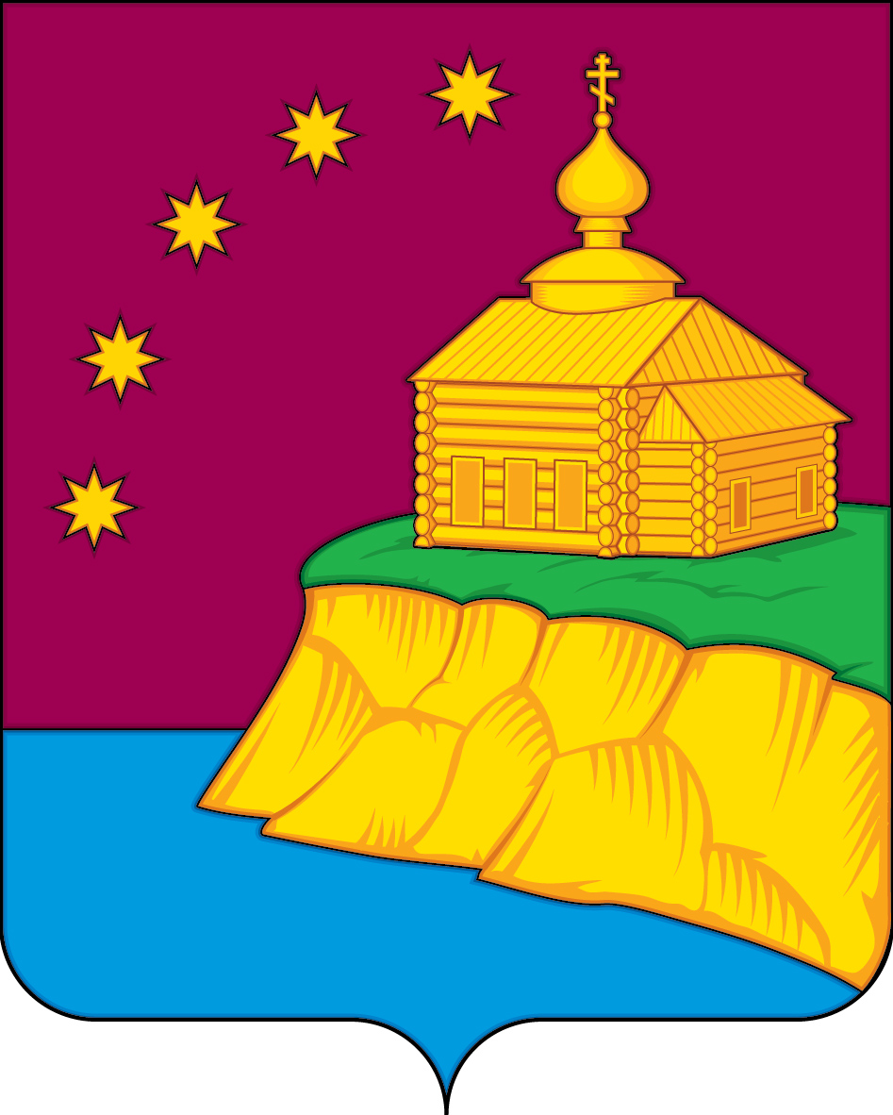

АДМИНИСТРАЦИЯ
СЕЛЬСКОГО ПОСЕЛЕНИЯ МАЛЫЙ АТЛЫМ
Октябрьского района
Ханты-Мансийского автономного округа – Югры

ПОСТАНОВЛЕНИЕ
« | 24 | » | мая | 20 | 23 | г. |  | № | 64
с. Малый Атлым

О проведении конкурса творческих работ
по профилактике наркомании среди детей,
подростков и молодежи «Я выбираю жизнь»

В соответствии с постановлением главы сельского поселения Малый Атлым от 24.05.2023 года № 62 «Об утверждении антинаркотического плана сельского поселения Малый Атлым», постановлением главы администрации сельского поселения Малый Атлым от 24.05.2023 года № 63 «О проведении месячника по профилактике наркомании «Вместе против наркотиков»»:

1. Провести на территории сельского поселения Малый Атлым с 26.05.2023 года по 26.05.2023 года конкурс творческих работ среди детей, подростков и молодежи по профилактике наркомании «Я выбираю жизнь!».

2. Утвердить положение о проведении конкурса творческих работ «Я выбираю жизнь!» (приложение 1).

3. Утвердить состав жюри по подведению итогов конкурса творческих работ «Я выбираю жизнь!» (приложение 2).

4. Контроль выполнения постановления возложить на главного специалиста по работе с детьми, молодёжью и социальным вопросам Н.А. Сергееву

И.о.главы сельского поселения Малый Атлым: А.Е. Винарь

Согласовано:

Заместитель главы администрации сельского поселения Малый Атлым
А.Е.Винарь

«______»_______________ 20____г. _______________ (подпись)

Главный специалист по юридическим вопросам
К.С. Рыжих

«_____»_______________ 20____г. _______________ (подпись)

Главный специалист по работе с детьми, молодежью и социальным вопросам
Н.А. Сергеева

«_____»_______________ 20____г. _______________ (подпись)

Разослать:
1. В дело – 1 экз.
2. В МБОУ (школы) поселения – 4 экз.
3. В МБУ «ЦК и БО» - 1экз.
Всего: 6

Приложение 1 к постановлению
главы сельского поселения Малый Атлым от «24» мая 2023 года № 64

ПОЛОЖЕНИЕ
о проведении конкурса творческих работ среди детей, подростков и молодежи по профилактике наркомании «Я выбираю жизнь!»

- Общие положения

1.1. Конкурс творческих работ «Я выбираю жизнь!» проводится администрацией сельского поселения Малый Атлым в рамках месячника по профилактике наркомании.
1.2. Настоящим положением определяются цели и задачи конкурса, порядок и сроки проведения, категории участников конкурса и подведение его итогов.

- Цели и задачи

2.1. Формирование у детей, подростков и молодежи негативного отношения к наркотикам, активной жизненной позиции, развитие и стимулирование детского и молодежного творчества.
2.2. Основные задачи конкурса:
- формирование позитивного общественного мнения о роли здорового образа жизни, как необходимого условия развития человека;
- привлечение творческой молодежи и подростков к формированию замыслов в области социальной рекламы;
- разработка новых форм в части организации профилактической антинаркотической работы;
- выявление и поддержка талантливых детей, подростков и молодежи.

- Участники конкурса.

3.1. Участниками конкурса являются дети, подростки и молодежь, проживающие на территории сельского поселения Малый Атлым.
3.2. Категории участников подразделяются на четыре группы:
- учащиеся общеобразовательных учреждений в возрасте от 10 до 14 лет;
учащиеся общеобразовательных учреждений в возрасте от 14 до 18 лет;
- молодежь в возрасте от 18 до 35 лет;
- коллективные (семейные) работы.

4. Сроки проведения конкурса.

Конкурс проводится с 26 мая 2023 года по 26 июня 2023 года.
Предоставление работ участниками конкурса до 21 июня 2023 года до 17.00.
Работы, присланные позднее указанной даты, приниматься не будут.
Оформление выставки предоставленных работ: 23 июня 2023 года.
Подведение итогов конкурса 22-23 июня 2023 года.
Награждение участников: 26 июня 2023 года.

5. Номинации конкурса.
5.1. Социальный плакат (не рисунок!).
На конкурс принимаются плакаты, выполненные в технике тушь, гуашь, пастель, смешанные техники. Работы выполняются на бумаге формата А4 – А1.
5.2. Антинаркотический слоган.
Рисунок, фотография, коллаж – при создании работ можно использовать любые материалы. На каждом плакате должен быть слоган длиной не более 20 слов, соответствующий тематике конкурса. Слоган не должен содержать оскорбительных выражений, слов ненормативной лексики.
5.3. Каждая работа в обеих номинациях обязательно должна иметь пояснительную записку, содержащую следующие сведения:
Для обучающихся в образовательных учреждениях:
- фамилия, имя, отчество, дата рождения и возраст автора,
место учебы и класс, или место работы.
-Ф.И.О. руководителя (при наличии)
- населенный пункт, контактный телефон;
- наименование номинации;
- наименование работы (при наличии).
Для участников клубных формирований, кружков, объединений МБУ «ЦК и БО»:
- фамилия, имя, отчество, дата рождения и возраст автора,
наименование клубного формирования, и филиала
-Ф.И.О. руководителя (при наличии)
- населенный пункт,
- наименование номинации;
- наименование работы (при наличии).

5.4. Конкурсная работа может быть представлена: в виде фотографии в формате jpeg/jpg (фотографии рисунков или скан-копии рисунков). Фото и скан-копии должны быть хорошего качества - не размытые, чёткие, не засвеченные, без лишних надписей.
Дополнительно к работе заполнить пояснительную записку, заполненную в формате Microsoft Word в следующем формате:

Возрастная  Категория, номинация | Фамилия, имя, отчество  Участника, возраст (класс) наименование работы | Населенный пункт,  учреждение, руководитель

ПРИСЫЛАЙТЕ ВАШИ РАБОТЫ НА ЭЛЕКТРОННУЮ ПОЧТУ: ADMVUS@yandex.ru с пометкой на конкурс ЗОЖ

6. Критерии оценки работ и подведение итогов конкурса

6.1.Жюри Конкурса оценивает каждую конкурсную работу по 5-балльной системе по следующим критериям:
- соответствие работы заявленной теме;
- аргументированность и глубина раскрытия содержания;
- социальная значимость, позитивность и креативность (новизна идеи, оригинальность, гибкость мышления) конкурсной работы.
Работа должна быть направлена на профилактику наркомании, противодействие информации пропагандирующей наркотические средства.
6.2. Победитель в каждой номинации и возрастной категории определяется по наибольшему количеству набранных баллов. При равенстве голосов членов Жюри решающим является голос председателя.
6.3. Победители конкурса награждаются дипломами и подарками.
Все участники конкурса, не занявшие призовые места, поощряются грамотами за участие.
6.4. Жюри конкурса имеют право выделять отдельных участников и награждать их специальными дипломами по своему усмотрению.

Приложение 2 к постановлению
главы сельского поселения Малый Атлым
от «24» мая 2023 года № 64

СОСТАВ
жюри по подведению итогов конкурса творческих работ по профилактике наркомании среди детей, подростков и молодежи «Я выбираю жизнь!»

Председатель жюри:
- Винарь А.Е. – заместитель главы администрации сельского поселения Малый Атлым.

Секретарь жюри:
- Сергеева Н.А. – главный специалист по работе с детьми, молодежью и социальным вопросам администрации сельского поселения Малый Атлым.

Члены жюри:
- Розлач О.С.- заведующая филиала МБУ «ЦК и БО» Малоатлымская ОБ
- Чернякова Т.В.– воспитатель группы дошкольного обучения
МБОУ «Комсомольская ООШ»
- Беззубова М.А.- воспитатель дошкольной группы МБОУ «Малоатлымская СОШ»

